Aproksymacja średnio kwadratowa wielomianami algebraicznymi.

1. Informacje techniczne

Obliczenia zostały wykonane na 64 bitowej wersji systemu Windows 10 Pro, z procesorem Ryzen7 3750H oraz z 16 GB pamięci RAM. Program napisany w języku Python, do rysowania wykresów wykorzystałem moduł pyplot z biblioteki matplotlib. Do obliczeń na macierzach wykorzystałem bibliotekę numpy. Biblioteka Pandas odpowiada za wypisywanie danych na standardowe wyjście.

# Wstęp do doświadczenia

Funkcja interpolowana przedstawiona jest wzorem:

**f(x) = e^4cos(2*x), badałem ją na przedziale [-π, 3π]**

Korzystałem z 2 rodzajów węzłów, równoodległych oraz węzłów Czebyszewa. Funkcje rysowane były na podstawie 10000 punktów. Korzystałem z dwóch typów błędów, Błędu średniokwadratowego oraz błędu maksimum, na podstawie których analizowałem dokładność przybliżeń.

Przeprowadzona aproksymacja średniokwadratowa wielomianami algebraicznymi, polega na znalezieniu funkcji określonego typu, dla której suma kwadratów różnic jej wartości i wartości funkcji aproksymowanej w zadanych węzłach będzie możliwie jak najmniejsza.

Program uruchamiany był dla liczby węzłów 4, 10, 15, 20, 30, 50, 100, dla każdej liczby węzłów wyliczano między wielomiany stopnia między 2 a 9, przy założeniu że liczba funkcji bazowych jest mniejsza od liczby węzłów, zatem dla 4 węzłów obliczano tylko dwie i trzy funkcje bazowe.

Układ równań rozwiązuję za pomocą bibliotecznej funkcji linalg.solve(), wbudowanej w bibliotekę numpy. Rozwiązuje ona układ równań za pomącą algorytmu dekompozycji LU, polegającej na zdekomponowaniu macierzy współczynników ‘A’ układu równań na iloczyn dwóch macierzy trójkątnych takich, że A = LU, a następnie rozwiązaniu dwóch prostszych układów równań liniowych postaci Ly = b, Ux = y. Algorytm ma złożoność obliczeniową O(n^3), gdzie n jest rozmiarem macierzy. Na wykresach na niebiesko zaznaczona jest funkcja aproksymowana, na szaro funkcja aproksymująca.

# Wyniki doświadczenia

Tabela1. Wyniki doświadczenia dla obydwóch typów węzłów oraz obliczanych dla nich błędów.

|  |  |  |  |  |  |
| --- | --- | --- | --- | --- | --- |
| Liczba węzłów | Stopień wielomianu | Węzły równoodległe | | Węzły Czebyszewa | |
| Błąd maksimum | Błąd średniokwadratowy | Błąd maksimum | Błąd średniokwadratowy |
| 4 | 2 | 61,27 | 0,25 | 54,90 | 0,19 |
| 4 | 3 | 61,27 | 0,25 | 54,90 | 0,19 |
| 10 | 2 | 57,58 | 0,21 | 51,54 | 0,19 |
| 10 | 3 | 57,58 | 0,21 | 51,54 | 0,19 |
| 10 | 4 | 51,86 | 0,19 | 51,33 | 0,17 |
| 10 | 5 | 51,86 | 0,19 | 51,33 | 0,17 |
| 10 | 6 | 59,87 | 0,16 | 60,62 | 0,16 |
| 10 | 7 | 59,87 | 0,16 | 60,62 | 0,16 |
| 10 | 8 | 50,67 | 0,20 | 64,08 | 0,17 |
| 10 | 9 | 50,67 | 0,20 | 64,08 | 0,17 |
| 15 | 2 | 49,35 | 0,18 | 49,94 | 0,18 |
| 15 | 3 | 49,35 | 0,18 | 49,94 | 0,18 |
| 15 | 4 | 53,24 | 0,18 | 54,93 | 0,19 |
| 15 | 5 | 53,24 | 0,18 | 54,93 | 0,19 |
| 15 | 6 | 46,53 | 0,16 | 50,55 | 0,17 |
| 15 | 7 | 46,53 | 0,16 | 50,55 | 0,17 |
| 15 | 8 | 48,94 | 0,16 | 55,73 | 0,18 |
| 15 | 9 | 48,94 | 0,16 | 55,73 | 0,18 |
| 15 | 10 | 40,33 | 0,16 | 51,89 | 0,17 |
| 30 | 2 | 46,36 | 0,18 | 51,05 | 0,19 |
| 30 | 3 | 46,36 | 0,18 | 51,05 | 0,19 |
| 30 | 4 | 48,88 | 0,17 | 51,96 | 0,17 |
| 30 | 5 | 48,88 | 0,17 | 51,96 | 0,17 |
| 30 | 6 | 48,58 | 0,15 | 50,47 | 0,15 |
| 30 | 7 | 48,58 | 0,15 | 50,47 | 0,15 |
| 30 | 8 | 44,35 | 0,14 | 46,94 | 0,14 |
| 30 | 9 | 44,35 | 0,14 | 46,94 | 0,14 |
| 30 | 10 | 37,29 | 0,13 | 40,98 | 0,13 |
| 30 | 15 | 23,37 | 0,09 | 26,87 | 0,09 |
| 30 | 20 | 592,78 | 1,02 | 31,02 | 0,09 |
| 30 | 25 | 8014,52 | 13,12 | 24,92 | 0,06 |
| 100 | 2 | 45,02 | 0,17 | 50,02 | 0,18 |
| 100 | 3 | 45,02 | 0,17 | 50,02 | 0,18 |
| 100 | 4 | 47,83 | 0,17 | 51,33 | 0,17 |
| 100 | 5 | 47,83 | 0,17 | 51,33 | 0,17 |
| 100 | 6 | 48,43 | 0,15 | 49,27 | 0,15 |
| 100 | 7 | 48,43 | 0,15 | 49,27 | 0,15 |
| 100 | 8 | 44,12 | 0,14 | 45,51 | 0,14 |
| 100 | 9 | 44,12 | 0,14 | 45,51 | 0,14 |
| 100 | 10 | 36,91 | 0,13 | 38,67 | 0,13 |
| 100 | 15 | 23,39 | 0,09 | 23,31 | 0,09 |
| 100 | 20 | 25,24 | 0,08 | 26,18 | 0,09 |
| 100 | 25 | 13,96 | 0,05 | 15,06 | 0,05 |
| 100 | 30 | 12,47 | 0,04 | 11,52 | 0,04 |

Wykres 1. Funkcja aproksymująca wielomianem 3 stopnia dla 4 węzłów równoodległych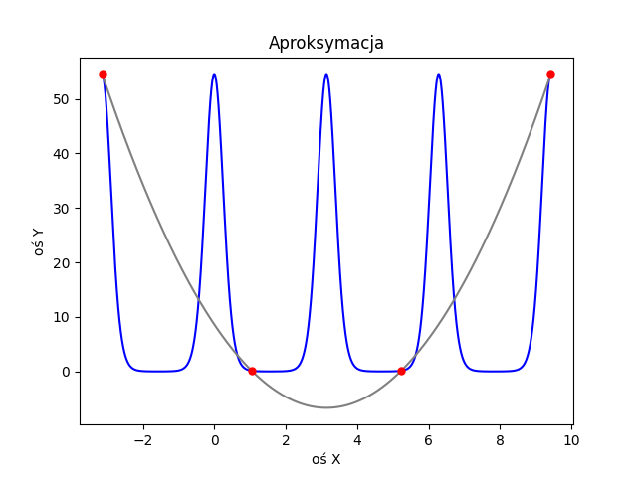

Wykres 2. Funkcja aproksymująca wielomianem 3 stopnia dla 4 węzłów Czebyszewa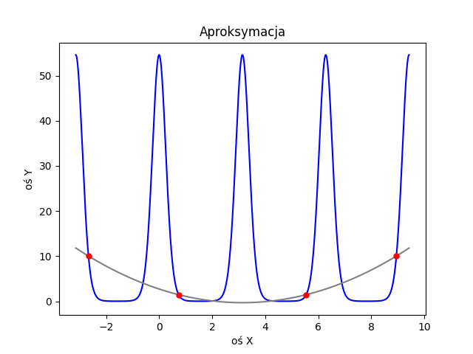

Wykres 3. Funkcja aproksymująca wielomianem 9 stopnia dla 15 węzłów równoodległych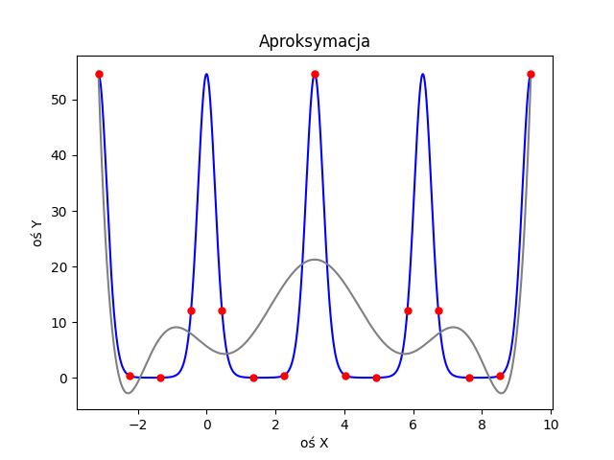

Wykres 4. Funkcja aproksymująca wielomianem 9 stopnia dla 15 węzłów Czebyszewa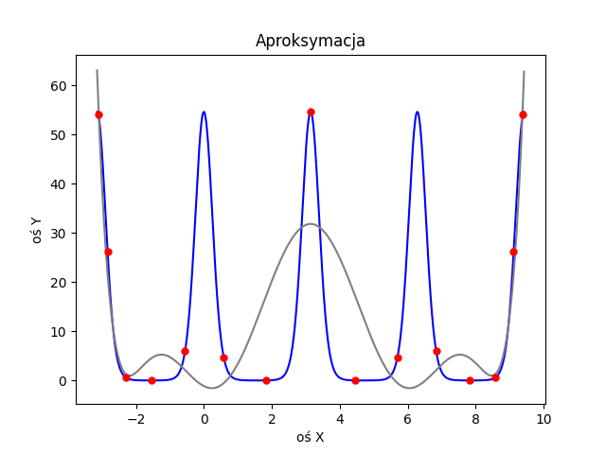

Wykres 5. Funkcja aproksymująca wielomianem 7 stopnia dla 30 węzłów równoodległych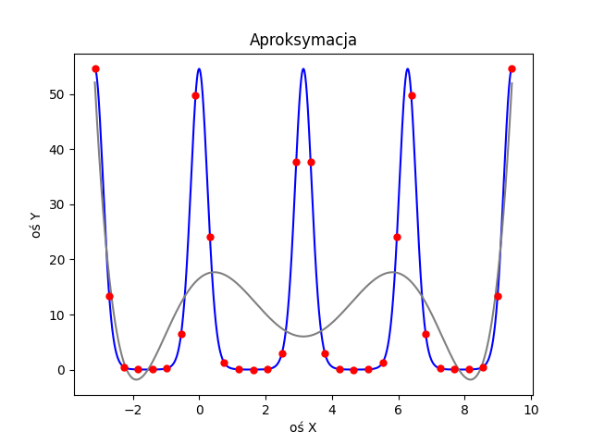

Wykres 6. Funkcja aproksymująca wielomianem 7 stopnia dla 30 węzłów Czebyszewa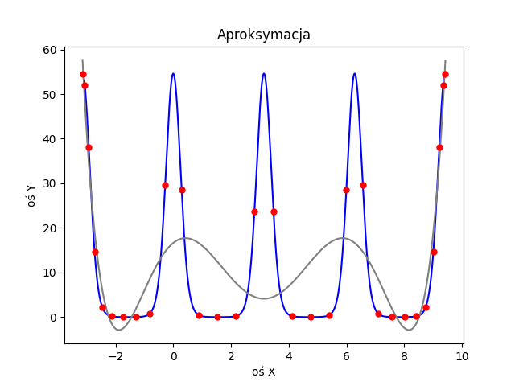

Wykres 7. Funkcja aproksymująca wielomianem 8 stopnia dla 30 węzłów równoodległych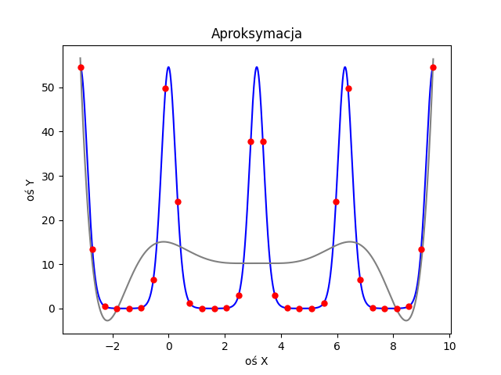

Wykres 8. Funkcja aproksymująca wielomianem 8 stopnia bazowych dla 30 węzłów Czebyszewa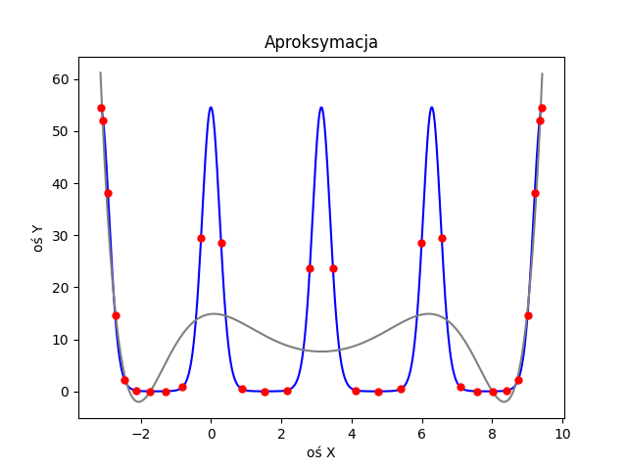

Wykres 9. Funkcja aproksymująca wielomianem 20 stopnia bazowych dla 30 węzłów równoodległych

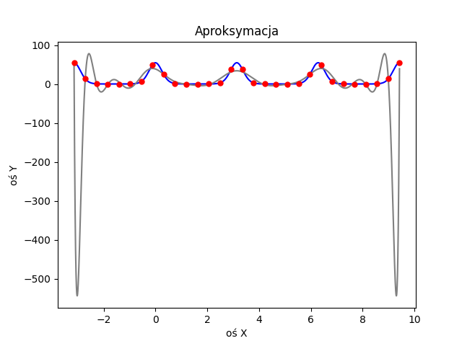

Wykres 10. Funkcja aproksymująca wielomianem 20 stopnia bazowych dla 30 węzłów Chebyshewa

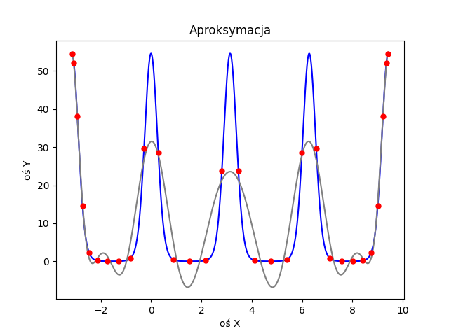

Wykres 11. Funkcja aproksymująca wielomianem 25 stopnia bazowych dla 30 węzłów równoodległych

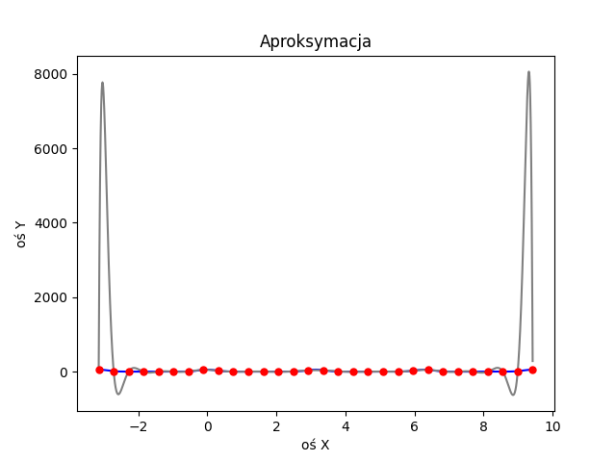

Wykres 12. Funkcja aproksymująca wielomianem 25 stopnia bazowych dla 30 węzłów Chebyshewa

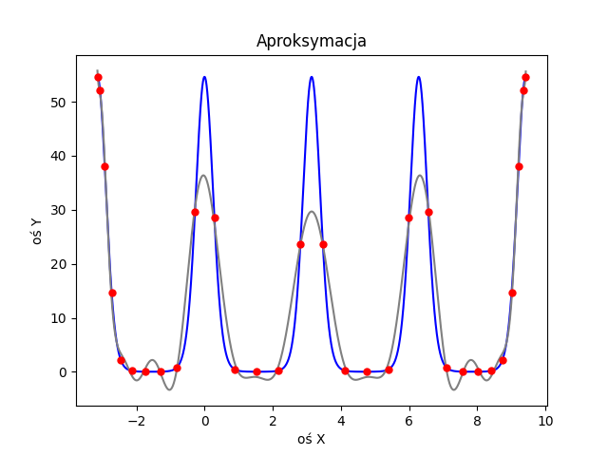

Wykres 13. Funkcja aproksymująca wielomianem 30 stopnia bazowych dla 30 węzłów Chebyshewa

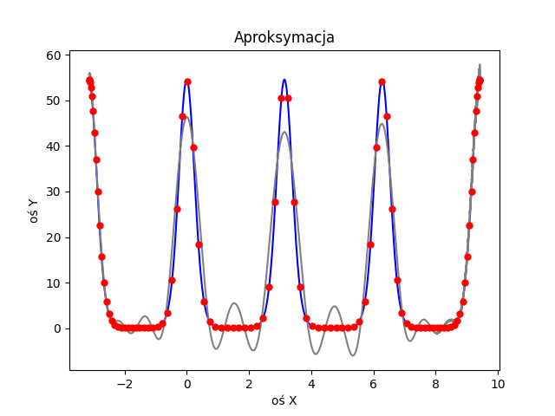

# Wnioski

Podczas gdy zagadnienie interpolacji skupiało się na znalezieniu funkcji danego typu przechodzącej przez zadane punkty, zagadnienie aproksymacji skupia się na znalezieniu funkcji danego typu przechodzącej możliwie blisko zadanych punktów ale niekoniecznie dokładnie przez nie. Dzięki temu aproksymacja może służyć do wygładzania przebiegu zadanej funkcji/niwelowania szumów. Możemy zauważyć, że przy odpowiednim doborze stopnia wielomianu, do ilości węzłów, otrzymujemy funkcję, która przechodzi przez wszystkie zadane punkty (wykresy 1 oraz 2).

Porównując ze sobą wykresy 1, 2, 3, 4, 7, 8, możemy zaobserwować podobne kształty funkcji, lekko tylko modyfikowane po przez liczbę węzłów. Podobne tendencję możemy zauważyć porównując ze sobą wykresy 9 i 10 oraz wykresy 5, 6, 11, 12, 13, 14.

Można zauważyć tendencję do zwiększania się dokładności aproksymacji, a stopniem wielomianu aproksymującego. Nie jest to jednak ogólna zasada, w tabeli 1 możemy też zaobserwować skoki wzrost błędu. Znaczny błąd dla 30 węzłów równoodległych przy wielomianach stopnia 20 i 25 wynika z błędów numerycznych.

W zależności od tego, na który typ błędu zwracamy uwagę, ten typ węzłów jest dokładniejszy. Błąd średniokwadratowy jest mniejszy dla węzłów Czebyszewa, błąd maksimum dla węzłów równoodległych.

Kolejnym ciekawym wnioskiem na temat aproksymacji wielomianami algebraicznymi jest fakt, że różnice między błędami nie są obserwowalne przy zmianie liczności funkcji bazowych o jeden, lecz o dwa.

Aproksymacja generująca najmniejsze błędy zobrazowana jest na wykresie 13.